“Su sayğaclarının quraşdırılması müraciəti” elektron xidmətinin istifadə təlimatı
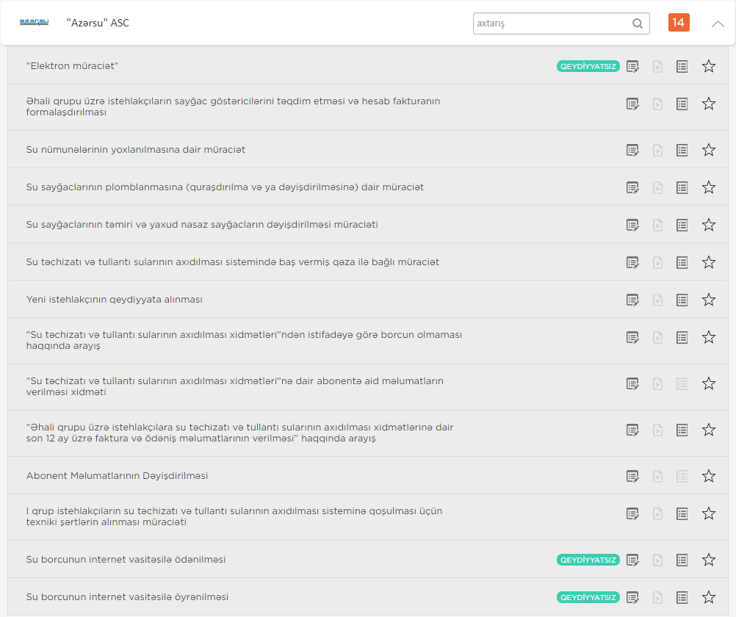
Elektron xidmətdən istifadə etmək üçün siz www.azersu.az saytında “Elektron xidmətlər” bölməsindən və ya www.e-gov.az portalından “Azərsu” Açıq Səhmdar Cəmiyyətinin təqdim etdiyi elektron xidmətlərin siyahısından “Su sayğaclarının quraşdırılması müraciəti” xidmətini (Şəkil 1) seçməlisiniz.
Şəkil 1
Açılan növbəti pəncərədən elektron xidmətə daxil olmaq üçün aşağıdakı giriş vasitələrindən biri seçilməlidir: (Şəkil 2)
- Elektron imza ilə daxil olmaq;
- Asan imza ilə daxil olmaq;
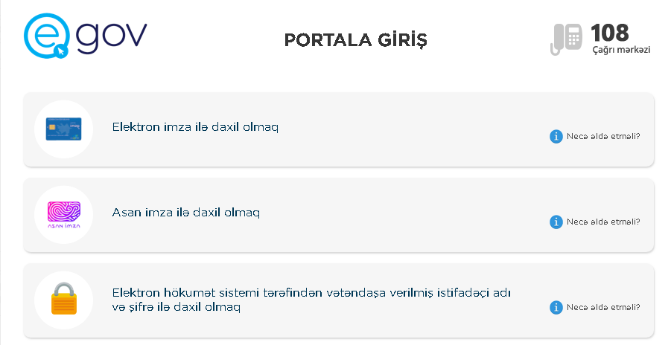
- Elektron hökumət sistemi tərəfindən vətəndaşa verilmiş istifadəçi adı və şifrə ilə daxil olmaq.
Şəkil 2
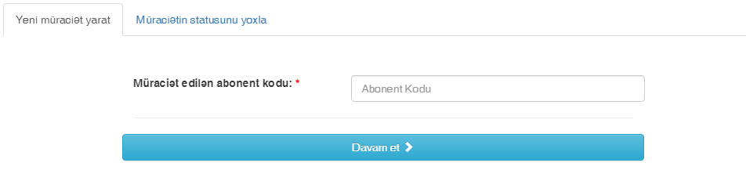
Növbəti açılan pəncərədə “Yeni müraciət yarat” və “Müraciətin statusunu yoxla” bölmələri mövcuddur. “Yeni müraciət yarat” bölməsindən yeni müraciətin göndərilməsi mümkündür. “Müraciətin statusunu yoxla” bölməsindən göndərilən müraciətlərin statusuna nəzarət etmək mümkün olacaqdır (Şəkil 3).
Şəkil 3

Yeni müraciətin göndərilməsi üçün “Yeni müraciət yarat” bölməsindən abonent kodu daxil edilməlidir və “Davam et” düyməsi seçılməlidir.
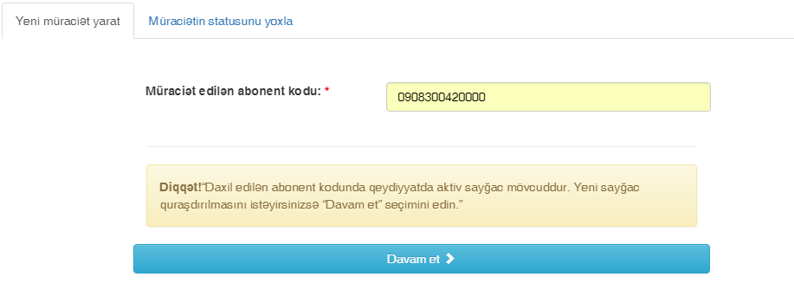
Daxil edilən abonent kodunda aktiv sayğac mövcud olduqda ekranda xəbərdarlıq xarakterli məlumat göstəriləcəkdir. Abonent əlavə sayğacın quraşdırılmasını istəyirsə “Davam et” düyməsini seçməlidir. (Şəkil 4)
Şəkil 4

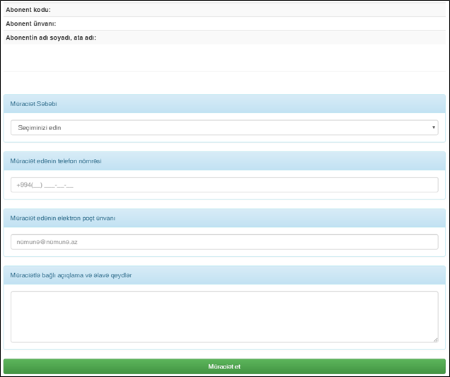
“Davam et” düyməsi seçildikdə şəkil 5-də təqdim olunan ekran açılacaqdır.

Şəkil 5
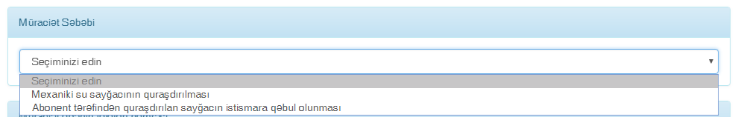
Müraciət səbəbi təqdim edilən siyahıdan seçilməliidir. Müraciət səbəbi olaraq şablon müraciətlər təqdim edilir (Şəkil 6).
Şəkil 6
Abonent tərəfindən “Telefon nömrəsi”, “Elektron poçt ünvanı” və “Müraciətlə bağlı açıqlama və əlavə qeydlər” daxil edilməlidir. Məlumatlar daxil edildikdən sonra “Müraciət et” düyməsini seçərək müraciət göndərilə biləcəkdir. “Müraciət et” düyməsi basıldıqda müraciət uğurla qeydiyyata alındlqda ekranda “Müraciətiniz qeydiyyata alındı. Xidmətimizdən istifadə etdiyiniz üçün sizə təşəkkür edirik. Müraciət nömrəniz: _XX_” məlumatı verilir (Şəkil 7).
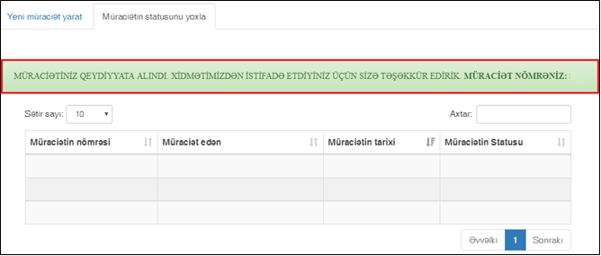
Şəkil 7

Abonent tərəfindən elektron müraciət göndərildikdən sonra müraciət “Azərsu” ASC-nin aidiyyatı əməkdaşlarına icra üçün yönləndirilir. Müraciətin icra olunması üçün icraçılar təyin edilir və sayğac quraşdırılması ilə əlaqədar prosedurlar həyata keçirilərək iş icra edilir. Sayğac quraşdırma aktı tərtib edilir. Aktın bir nüsxəsi abonentə təqdim edilir. Sayğac ehtiyatı olmadıqda və ya abonentin su xətti uyğun olmadıqda iş icra edilmir və müraciət cavablandırılır. Abonent tərəfindən normativlərə uyğun quraşdırılmış su sayğacı olduqda qeydiyyata alınır. İş yekunlaşdıqdan sonra abonentə elektron poçt vasitəsilə müraciətin yekunlaşması ilə bağlı məlumat göndəriləcəkdir. Abonent müraciətin nəticəsini www.e-gov.az portalında “Müraciətin statusunu yoxla” bölməsindən də yoxlaya biləcəkdir.

